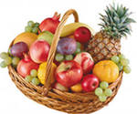
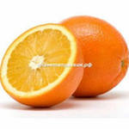
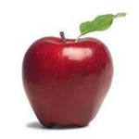
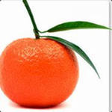

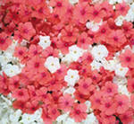
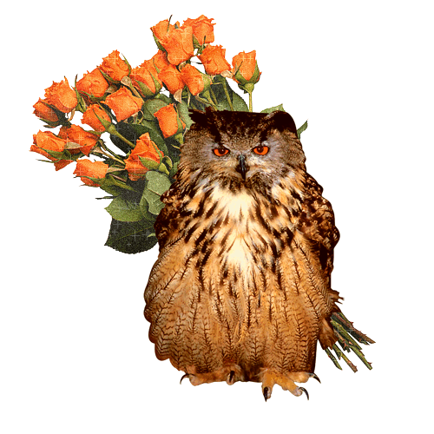
ТЕМА ЗАНЯТИЯ: «ФРУКТЫ»

ЗАДАЧИ:
- актуализировать знания о фруктах;
- обучить умению выделять существенные признаки и явления на основе операций обобщения и отвлечения, развивать внимание;
- побудить к самостоятельному получению знаний;
- воспитывать чувство ответственности;
- способствовать процессу рефлексии.

ОБОРУДОВАНИЕ:
- изображение Филина и Мухи,
- игровое поле (12 см х 12 см),
- изображение фруктов на карточках,
- изображение корзины.

ХОД ЗАНЯТИЯ:
- СООБЩЕНИЕ ТЕМЫ ЗАНЯТИЯ.

- Сегодня вспомним, какие фрукты вы знаете, будем сравнивать предметы, делать обобщения, учиться выделять лишний предмет.
- НОВЫЙ МАТЕРИАЛ.
- Сейчас Филин приглашает нас в свой сад. Он необычный. Чем он необычен, вы скажете после.
- Итак, какие фрукты знаете?
(Площадь, занимаемая перевернутыми лицевой стороной вниз карточками, напоминает изображение яблока. По мере ответов детей карточки постепенно переворачиваем лицевой стороной вверх. На них могут быть: яблоко, груша, апельсин, лимон, мандарин и т. д.)
- Что вы знаете об этих фруктах?
- Что вы знаете об апельсинах? Почему их так называют?
В 14 веке московские богатеи охотно лакомились привозимыми из Голландии "китайскими яблоками" По – голландски АППЕЛЬ - "яблоко", СИНА - "Китай". Так заморское словечко прибыло в новую страну, осталось и прижилось.
- Если к следующему занятию вы узнаете что-то интересное о фруктах из сада Филина, он будет рад услышать об этом, а за очень интересное сообщение Филин подарит вам свои любимые цветы.
- Итак, апельсин, груша, яблоко, мандарин... Как всё это назвать одним словом? (ФРУКТЫ)

- Посмотрите на другой ряд.
Груша, мандарин, капуста, лимон.
- Какое слово здесь лишнее? (КАПУСТА)
- Почему? (Капуста - овощ, а остальное - фрукты).
- Кто попытается ответить на вопрос: как определить в ряду слов лишнее?
- Между всеми словами (кроме одного) существует какая-то связь, что-то общее, а у лишнего слова с другими нет этой связи. Как, например, в нашем ряду. . . Какая связь, что общего между словами? (ФРУКТЫ)
Чем отличается лишнее слово? (ОВОЩ)

3. ЗАКРЕПЛЕНИЕ.

1. Назови лишнее слово. Почему?
а) Дуб, каштан, ясень, георгин.
б) Тополь, сирень, сосна, ель.
в) Морковь, груша, свекла, лук.
г) Настурция, хризантема, астра, анютины глазки, огурец.
2. Продолжите у себя в тетрадях ряд слов: одно, чтоб можно было объединить с двумя предыдущими, а другое, чтобы было лишнее.
- Например, даны слова: береза, ольха.
- Что это? (ДЕРЕВЬЯ). Значит слово, которое продолжит этот ряд, будет обозначать дерево. Какое это слово? (Например, клен). А лишнее слово? Это не должно быть дерево, это может быть кустарник, цветок и т. д. (Например, крыжовник или любое другое слово).
ЗАДАНИЕ.
а) смородина, можжевельник. . .
б) баклажан, огурец...
в) люпин, гвоздика...
г) саксаул, пихта ...
4. ИГРА "МУХА" (5 мин.)
- Чтоб не было нам скучно в саду. Филин взял с собой нашу любимую МУХУ. Итак, игра "МУХА".

5. ПОВТОРЕНИЕ ПРОЙДЕННОГО МАТЕРИАЛА.
- Какие обобщающие понятия вы уже знаете? (Времена года. время суток, дни недели, деревья , кустарники, овощи).
- Молодцы. Вот сегодня и посмотрим, как хорошо вы знаете овощи и деревья.
1. ИГРА "ЛУЧШИЙ ЗНАТОК ДЕРЕВЬЕВ (ОВОЩЕЙ)"
3 РЯДА - 3 КОМАНДЫ.
Выигрывает та команда, которая больше назовет овощей.
2. Филин в конце прошлого занятия принес корзину и попросил
наполнить ее овощами, да не простыми - овощами " с историями". Вот
сегодня ребята подготовили небольшие выступления и овощи (рисунки),
которые поместят в эту корзину.
(2-3 выступления).
6. ОБОБЩЕНИЕ. ПОДВЕДЕНИЕ ИТОГОВ.
- Где мы сегодня были? (Путешествовали по саду Филина)
- Почему его сад необычный?
(Мандарины, апельсины... - у нас не растут, они растут в теплых странах).
- И последний вопрос Мудрого Филина. Внимательно посмотрите на доску, и скажите: какой у Филина самый любимый Фрукт? Кто самый внимательный? (ЯБЛОКО).
- Что делали в саду?
(Познакомились с понятием Фрукты, учились выделять лишнее слово, повторили другие понятия). - Молодцы.

7. ДОМАШНЕЕ ЗАДАНИЕ
а) всем учащимся - в тетрадях нарисовать в вазе фрукты для
гостей Филина.
б) кто хочет - подготовить выступления о фруктах.
- На занятии замечательно работали. Филин благодарит вас за работу. Дарит цветы: кто "замечательно" работал - большие цветы, кто "хорошо" - цветы поменьше).

РЕЗУЛЬТАТИВНОСТЬ:
Благодаря применению педагогом разнообразных приемов и методов активизации познавательных процессов:
- дети актуализировали знания о фруктах и узнали о них новое;
- познакомились с принципом выделения "лишнего" слова и научились применять его;
- проявили интерес к самостоятельному получению знаний, осуществили процесс рефлексии.

